Федеральное государственное бюджетное образовательное учреждение высшего образования
 | «Московский государственный технический университет  имени Н.Э. Баумана»  (национальный исследовательский университет)  (МГТУ им. Н.Э. Баумана)

ФАКУЛЬТЕТ ____ИНФОРМАТИКА И СИСТЕМЫ УПРАВЛЕНИЯ________
КАФЕДРА ______Компьютерные Системы и сети (ИУ6)___________

Отчет
по лабораторной работе № 2
Название лабораторной работы: Работа с массивами С++
Дисциплина: Объектно-ориентированное программирование

Студент гр. ИУ6-21Б __________________ М. С. Давыдов
(Подпись, дата) (И.О. Фамилия)

Преподаватель __________________ О. А. Веселовская
(Подпись, дата) (И.О. Фамилия)

Москва, 2022
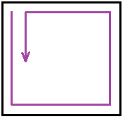
Задание: в квадратной матрице А(N,N), содержащей вещественные элементы, в каждом столбце поменять местами максимальный элемент с диагональным. Распечатать:
а) исходную и преобразованную матрицы;
б) в порядке спирали против часовой стрелки все элементы, начиная с первого.

Проект программы:

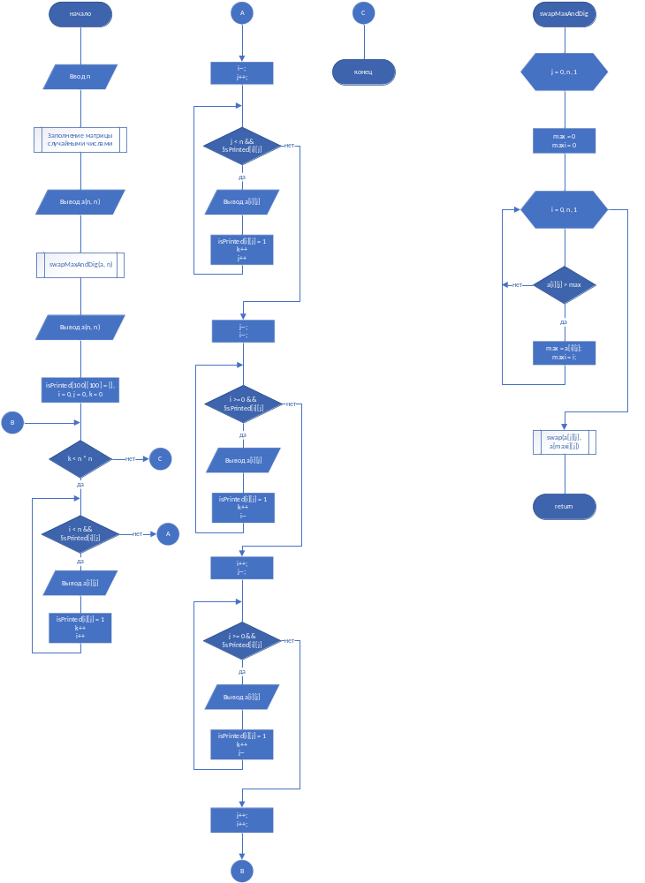

Текст программы:

#include <iostream>
#include <time.h>
#include <algorithm>

using namespace std;

void swapMaxAndDig(int a[][100], int n)
{
for (int j = 0; j < n; j++)
{
int max = 0;
int maxi = 0;
for (int i = 0; i < n; i++)
{
if(a[i][j] > max)
{
max = a[i][j];
maxi = i;
}
}
swap(a[j][j], a[maxi][j]);
}
}

int main()
{
srand(time(NULL));

int n;
cout << "Input size of matrix (<100): "; cin >> n;

int a[100][100] = {};
cout << "The matrix:" << endl;
for (int i = 0; i < n; i++)
{
for (int j = 0; j < n; j++)
{
a[i][j] = rand() % 100 + 1;
cout << a[i][j] << " ";
}
cout << endl;
}
cout << endl << "========================" << endl << endl;

swapMaxAndDig(a, n);
cout << "Changed matrix: " << endl;
for (int i = 0; i < n; i++)
{
for (int j = 0; j < n; j++)
cout << a[i][j] << " ";
cout << endl;
}
cout << endl << "========================" << endl << endl;

cout << "Elements by spiral: " << endl;
bool isPrinted[100][100] = {};
int i = 0, j = 0;
int k = 0;
while (k < n * n)
{
for( ; i < n && !isPrinted[i][j]; i++)
{
cout << a[i][j] << " ";
isPrinted[i][j] = true;
k++;
}
i--;
j++;

for( ; j < n && !isPrinted[i][j]; j++)
{
cout << a[i][j] << " ";
isPrinted[i][j] = true;
k++;
}
j--;
i--;

for( ; i >= 0 && !isPrinted[i][j]; i--)
{
cout << a[i][j] << " ";
isPrinted[i][j] = true;
k++;
}
i++;
j--;

for( ; j >= 0 && !isPrinted[i][j]; j--)
{
cout << a[i][j] << " ";
isPrinted[i][j] = true;
k++;
}
j++;
i++;
}

return 0;
}

Пример работы программы:

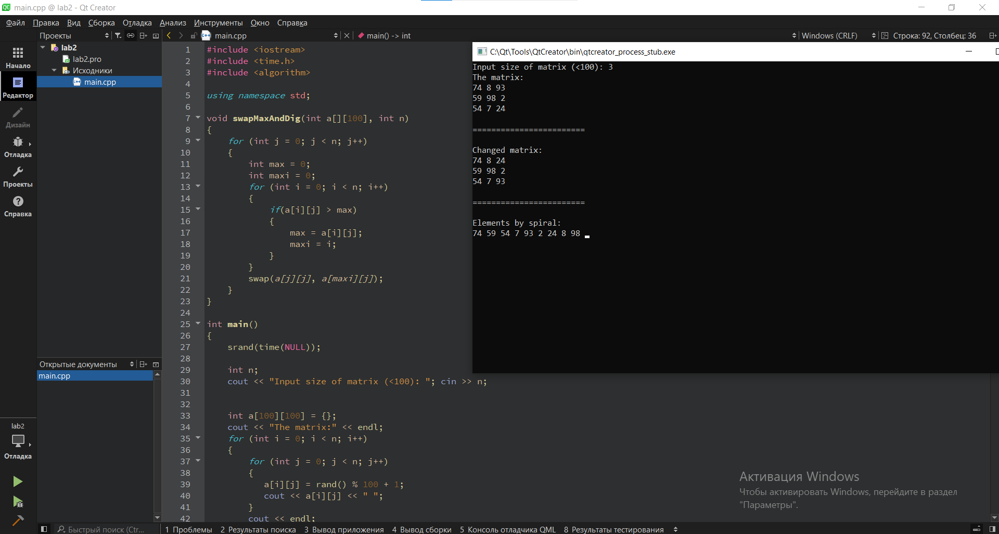

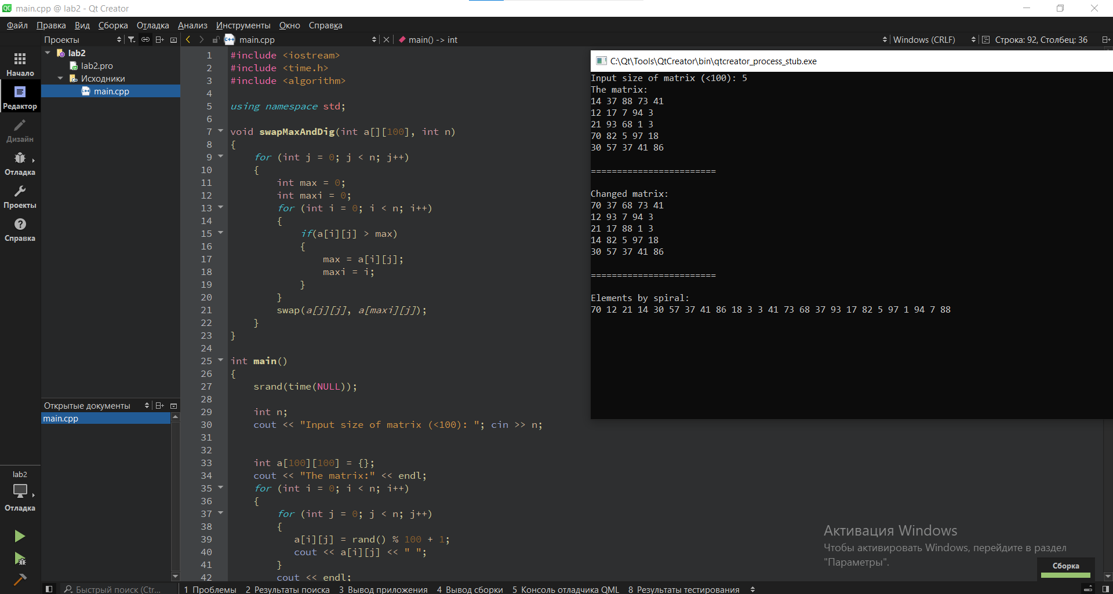

Тесты:

Входные данные | Ожидаемый результат | Выходные данные
5 | The matrix:  14 37 88 73 41  12 17 7 94 3  21 93 68 1 3  70 82 5 97 18  30 57 37 41 86  ========================  Changed matrix:  70 37 68 73 41  12 93 7 94 3  21 17 88 1 3  14 82 5 97 18  30 57 37 41 86  ========================  Elements by spiral:  70 12 21 14 30 57 37 41 86 18 3 3 41 73 68 37 93 17 82 5 97 1 94 7 88 | The matrix:  14 37 88 73 41  12 17 7 94 3  21 93 68 1 3  70 82 5 97 18  30 57 37 41 86  ========================  Changed matrix:  70 37 68 73 41  12 93 7 94 3  21 17 88 1 3  14 82 5 97 18  30 57 37 41 86  ========================  Elements by spiral:  70 12 21 14 30 57 37 41 86 18 3 3 41 73 68 37 93 17 82 5 97 1 94 7 88
3 | The matrix:  70 65 3  34 17 41  26 14 17  ========================  Changed matrix:  70 17 3  34 65 17  26 14 41  ========================  Elements by spiral:  70 34 26 14 41 17 3 17 65 | The matrix:  70 65 3  34 17 41  26 14 17  ========================  Changed matrix:  70 17 3  34 65 17  26 14 41  ========================  Elements by spiral:  70 34 26 14 41 17 3 17 65

Вывод: мы научились создавать матрицы и обрабатывать их.

